附件2

青海省“双随机、一公开”监管工作平台
抽查检查操作流程

一、发起部门操作流程
1.在“抽查计划管理”模块“抽查计划制定”栏目新增录入具体“年度抽查计划”。
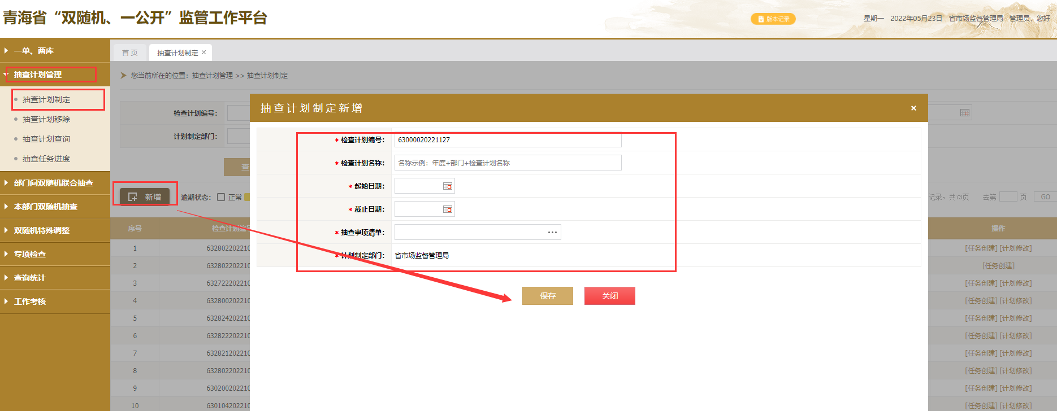
2.在“抽查计划管理”模块“抽查计划制定”栏目新增的具体“年度抽查计划”栏末进入“任务创建”，录入任务信息。
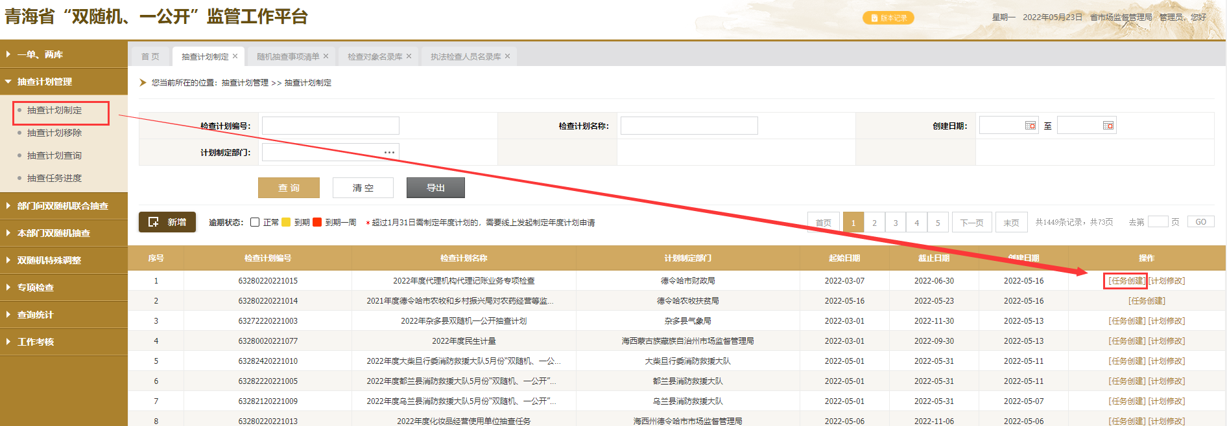
点击任务创建（联合检查）建完任务，给任务添加抽检对象，分为手动新增和名录库导入两种方式。
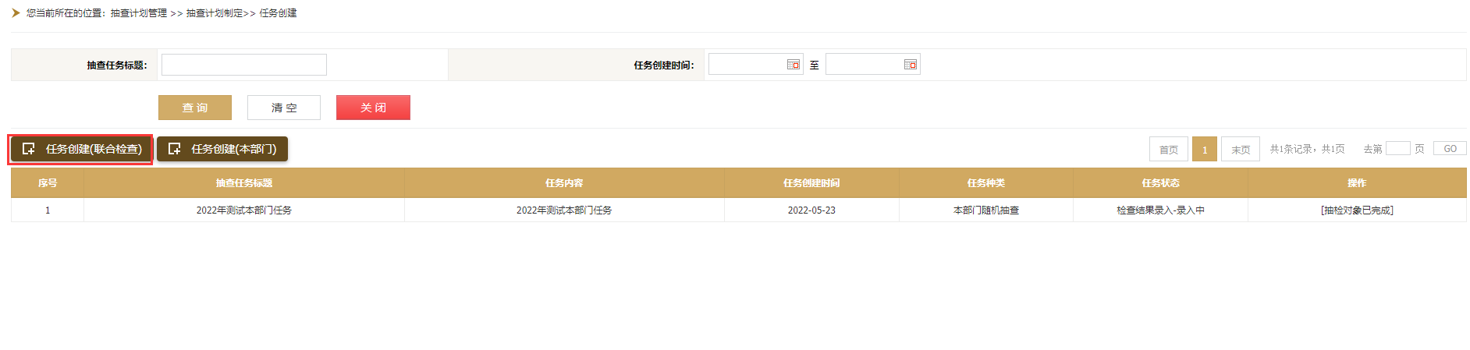
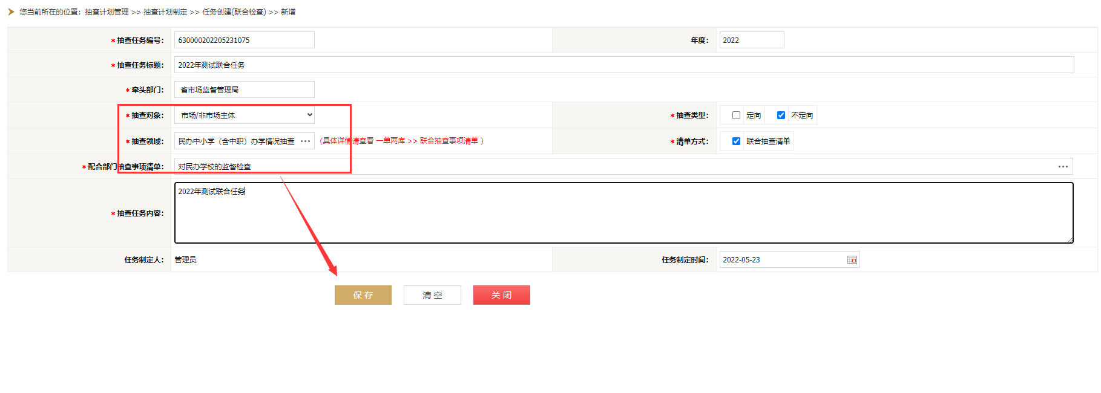
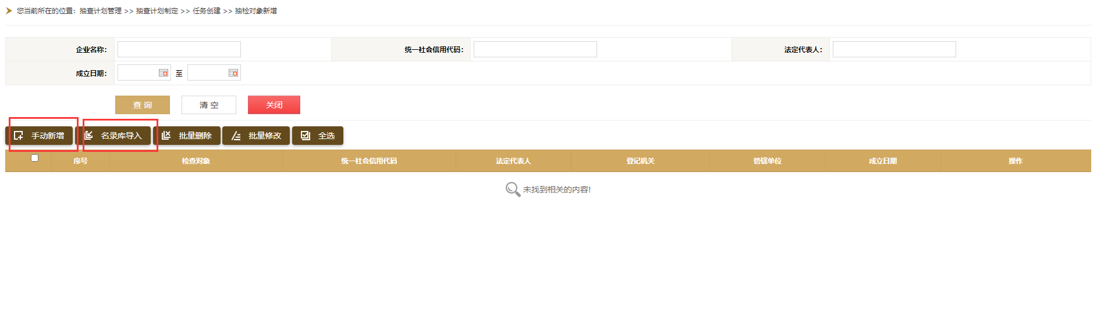
3.在“在部门间双随机联合抽查”模块“检查对象抽取”栏目，根据创建的任务，按照抽查比例随机抽取检查对象。
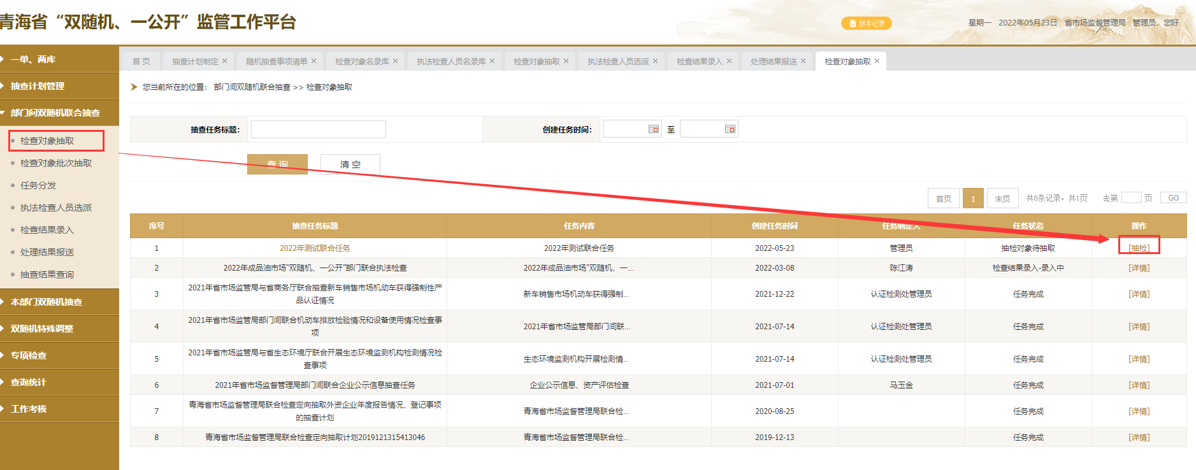
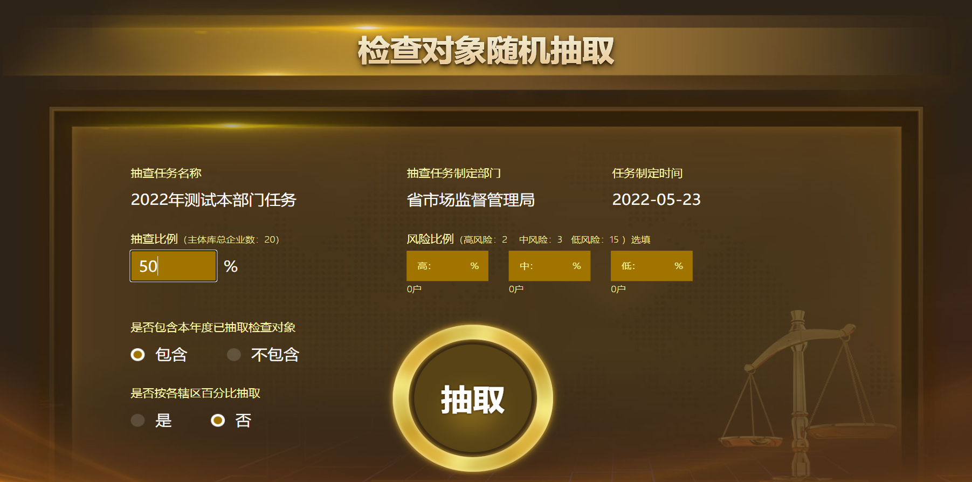
4.在“在部门间双随机联合抽查”模块“执法检查人员选派”栏目随机匹配执法检查人员。涉及需要基层配合部门检查的，由发起部门协调同级配合部门通过线下确认检查对象对应的检查部门，由发起部门统一进行执法检查人员选派，人员选派完成后发起部门应告知配合部门相关市场主体匹配信息名单。
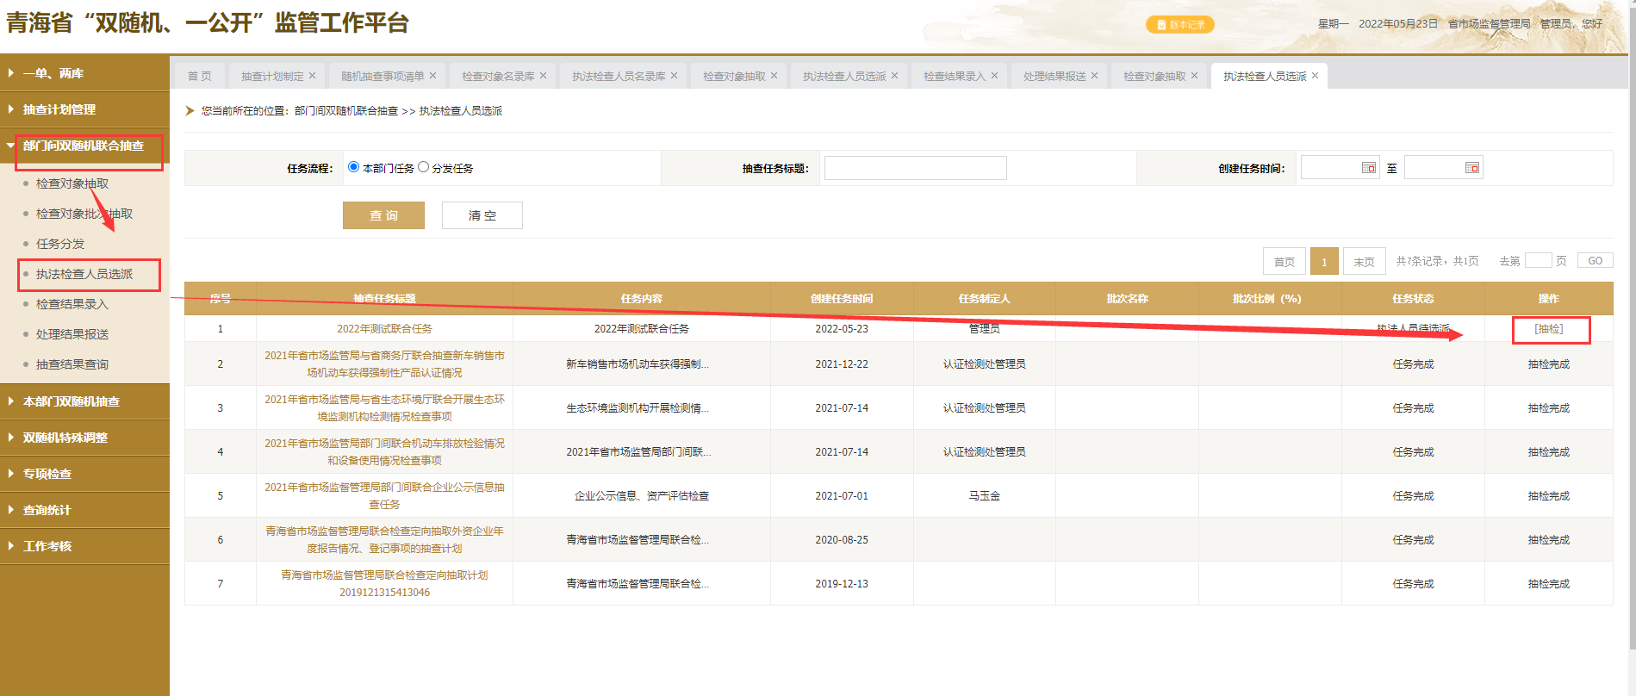
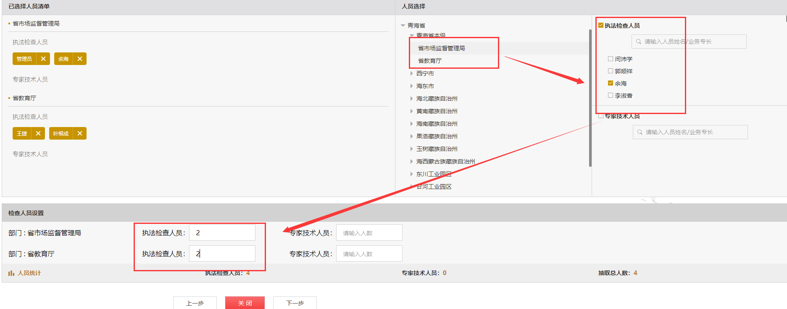
5.在“在部门间双随机联合抽查”模块“检查结果录入”模块，将检查结果录入到检查对象名下。
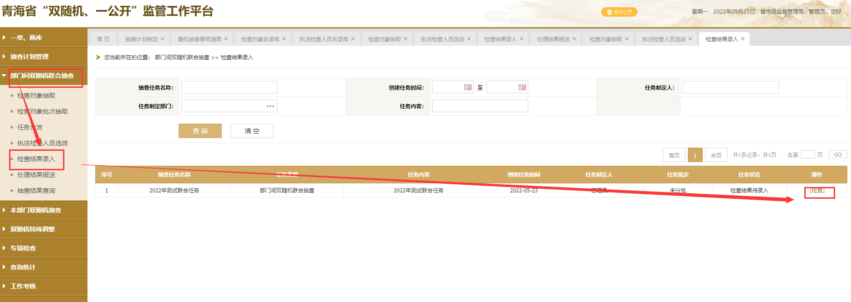
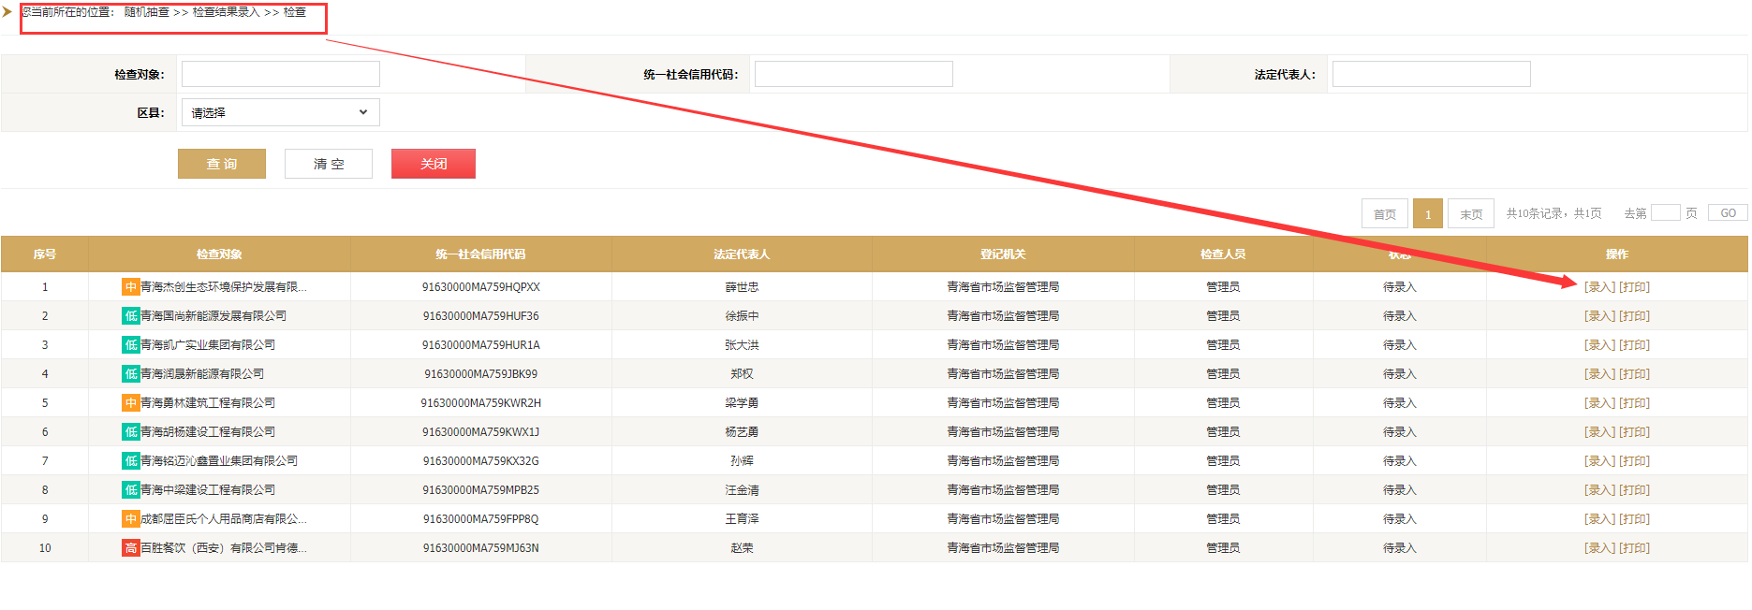
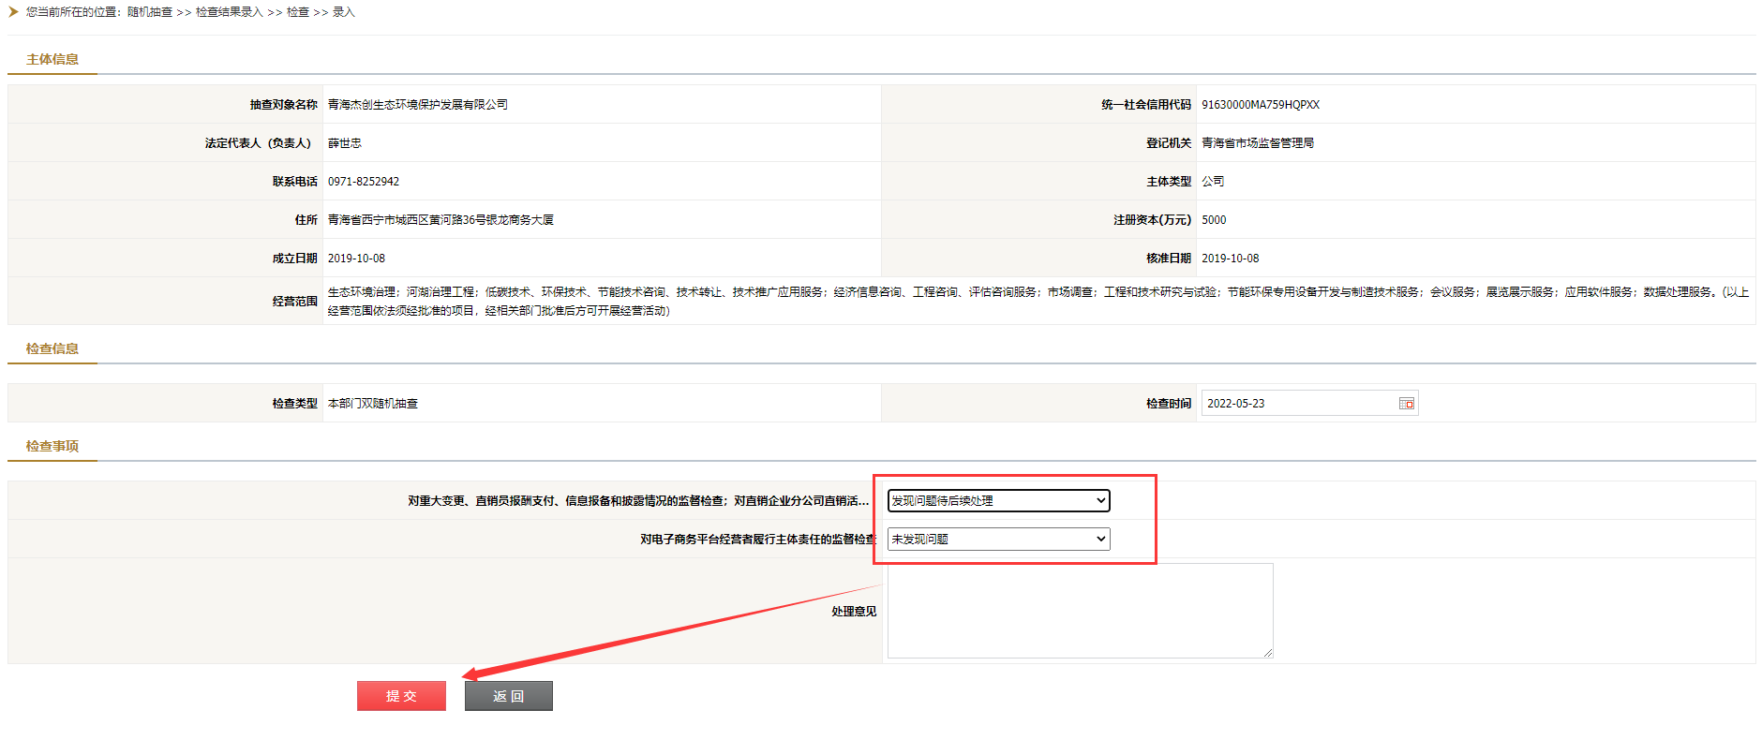
6.对发现问题的市场主体，在“在部门间双随机联合抽查”模块“处理结果报送”栏目，录入相关信息。
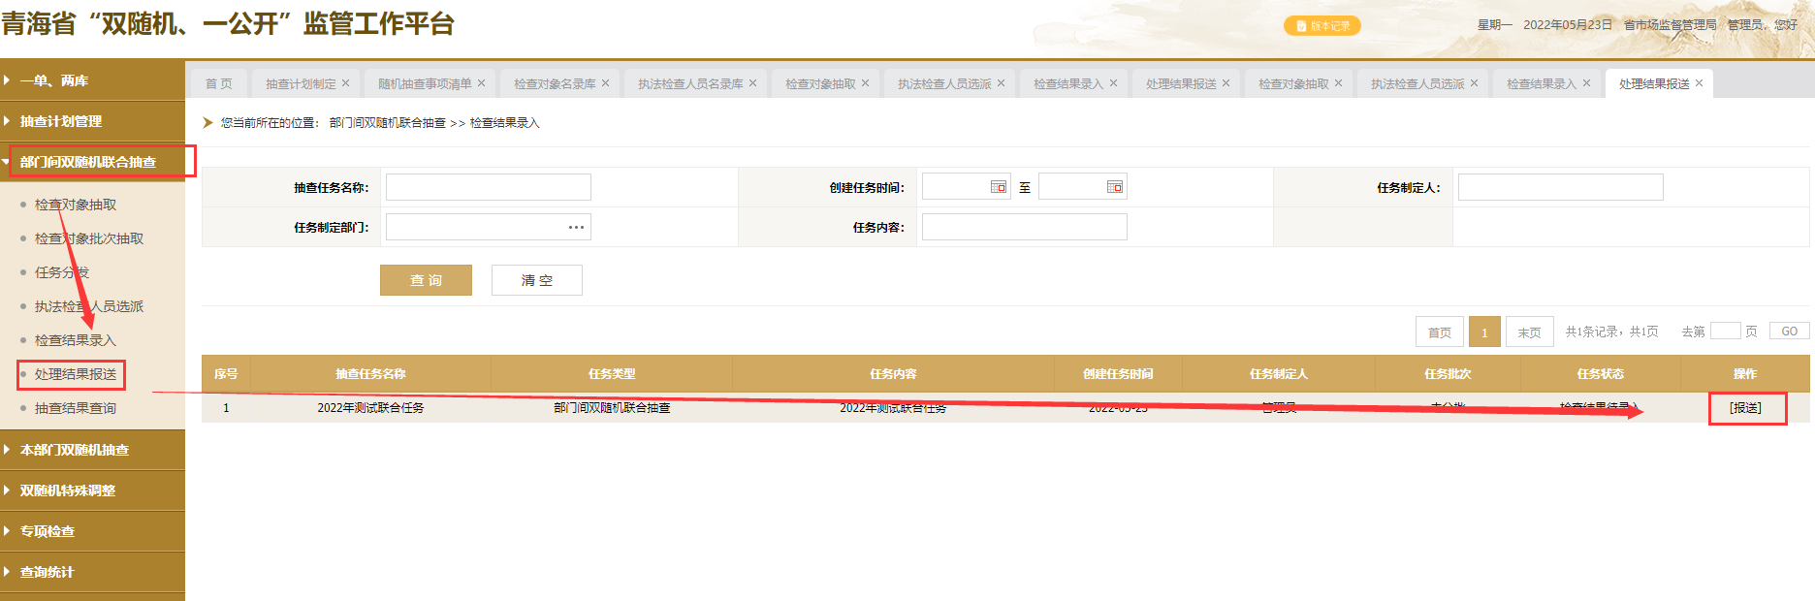
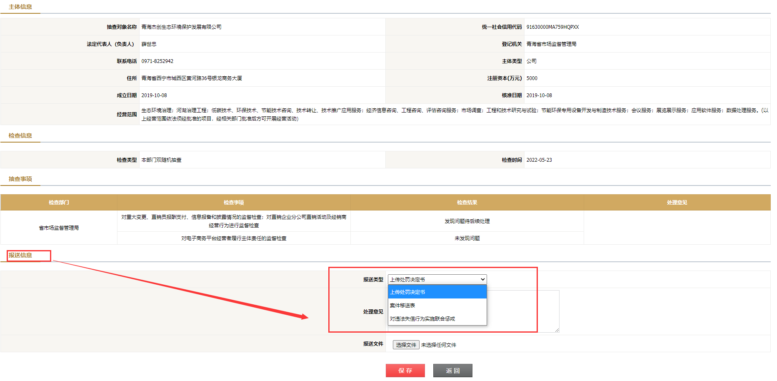
二、配合部门操作流程
1.在“在部门间双随机联合抽查”模块“检查结果录入”模块，将检查结果录入到检查对象名下。
2.对发现问题的市场主体，在“在部门间双随机联合抽查”模块“处理结果报送”栏目，录入相关信息。
三、部门抽查事项操作流程
1.在“一单两库”模块“随机抽查事项清单”栏目对应抽查事项中上传“抽查指引”。
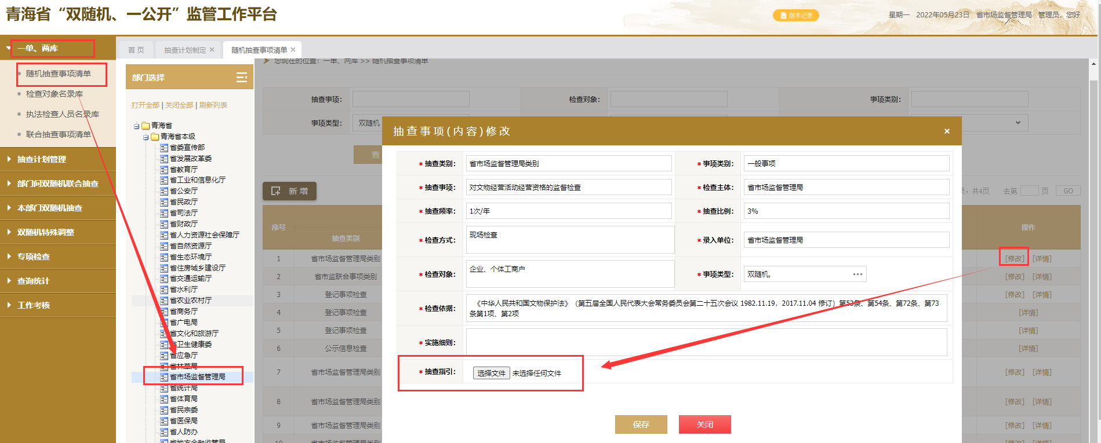
2.在“一单两库”模块“检查对象名录库”栏目新增2022年度检查对象库，全量录入或者导入2022年应检查对象。
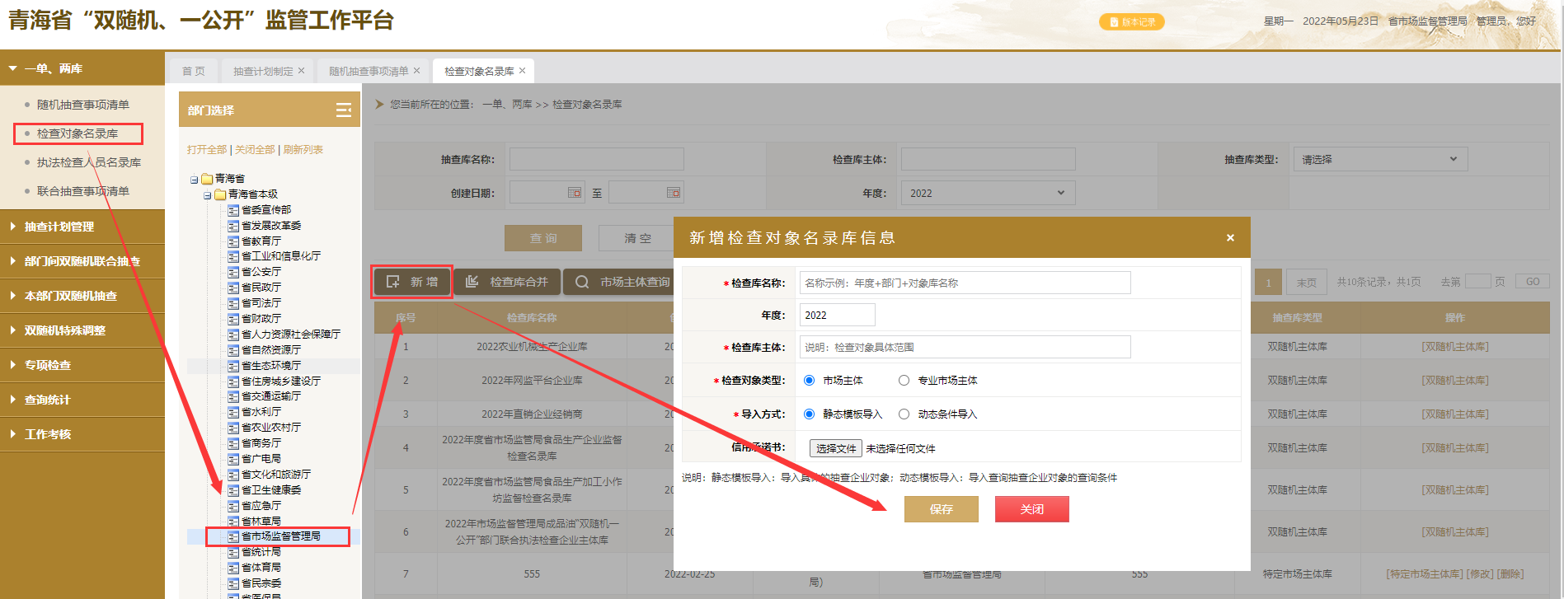
3.在“一单两库”模块“执法检查人员名录库”栏目，按要求完成执法检查人员调整和信息补录。
